I PRODOTTI

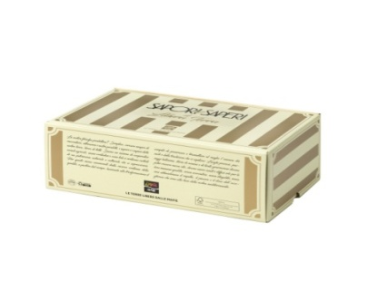
- Cofanetto small - Ipotesi B - Formato (cm): 12.5 H x 32 L X 21 – costo 15 euro - contenente:

Cous Cous di Grano Duro Biologico (500 g)
Hummus crema di ceci biologica (270 gr)
Patè di olive Celline (180gr)
Frollini Biologici ai Cereali con Mandorle in granella (300 gr)

- Cofanetto medio - Ipotesi C - Formato (cm): 24,5 H x 35,5 L x 24 P – costo 35,00 euro - contenente:
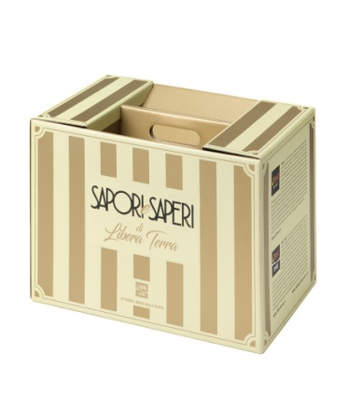
Fusilli 100 % Lenticchie Biologiche (250 g)
Passata di Pomodoro Siccagno Biologica (410 g)
Hummus Crema di Ceci Biologica (270 g)
Caponata di Melanzane di Sicilia Biologica (270 g)
Tarallini Pugliesi Biologici di Semola di Grano Duro all'Olio Extravergine di Oliva (250g)
Marmellata di "Arancia Rossa di Sicilia IGP" Biologica (270 g)
Giato - Grillo Catarratto Sicilia Doc Superiore 2017 (750 ml)
Giato - Nero D'Avola Perricone Sicilia Doc 2017 (750 ml)

3) Confezione in latta – Ipotesi B – Formato (cm): 18 H x 33 L x 33 P costo 55 euro - contenente:
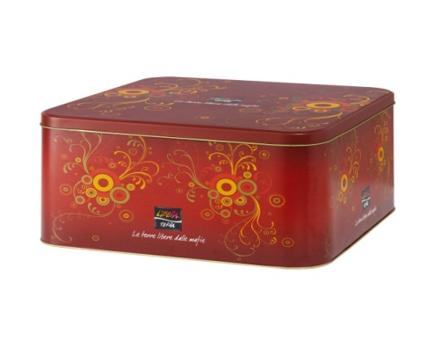
Eliche Integrali (500 g)
Conchiglioni 100 % Ceci Biologici (250 g)
Lenticchie Secche Biologiche (400 g)
Passata di Pomodoro Siccagno Biologica (410 g)
Cous Cous di Grano Duro Biologico (500 g)
Olio Extra Vergine d'Oliva (500 ml)
Trebbiano - Tendoni di Trebbiano Terre Siciliane IGT 2016 (750 ml)
Nero d'Avola-Argille di Tagghia Via di Sutta Terre Siciliane IGT 2015 (750 ml)

